ENG4550 — Projeto Integrado em Sistemas Produtivos (PI5)
Departamento de Engenharia Industrial — PUC-Rio | Professor: Rodrigo Caiado

Vila Aurora Alimentos & Mercearia S.A.
Do Caos à Orquestração — Transformando Previsão, Estoques e Execução no Varejo Tradicional

Relatório Parcial 1 — Blocos 1 e 2 (Questões Q1 a Q9)
Cenário em análise: Lead Time Instável em Congelados + Choque Promocional em Premium

João Almeida • Lucas Agostinho • Gabriel Stadler • Felipe Sarmento
Abril de 2026
Q1. Visão PCP 5.0
A Vila Aurora opera hoje em um ciclo reativo: previsão baseada em média simples dos últimos três meses, políticas de estoque de duas semanas fixas aplicadas a todas as famílias, e ausência de rotina estruturada de S&OE. Esse arranjo já seria problemático em regime normal, mas o cenário em análise impõe dois choques simultâneos — aumento de 50% no lead time de F4 (Congelados) por oito semanas a partir da semana 30, e promoção de F2 (Premium) com +55% de demanda na mesma semana. O modelo atual não absorve choques simultâneos de oferta e demanda em famílias distintas.
A transformação para PCP 5.0 deve ocorrer em três camadas complementares. Na camada de digitalização, corrigir lacunas de cadastro (12% dos SKUs sem EAN), integrar e-commerce em tempo real e implementar modelos de previsão diferenciados por perfil de demanda — smooth, erratic ou com sazonalidade explícita. Na camada de sustentabilidade, incorporar custo de descarte e emissões de CO₂ diretamente na função objetivo das políticas de estoque; o limite de 15 viagens emergenciais por mês força proatividade, e o descarte crônico de 4,5% em F1 (estimado em R$ 38 mil/mês segundo o P8 do diagnóstico interno) exige lotes calibrados pelo shelf life. Na camada human-centric, instituir rotina semanal de S&OE com gatilhos quantitativos, decisores nomeados e dashboard de semáforos, explicitando o que é automatizável e o que exige julgamento humano.
O estado-alvo é um sistema integrado e adaptável, onde previsão diferenciada alimenta políticas específicas por família, simulações antecipam choques e S&OE estruturado resolve trade-offs com critérios explícitos — tema aprofundado em Q7 e nos blocos seguintes.
Q2. KPIs Estratégicos
Propomos três KPIs não negociáveis, um para cada dimensão crítica — serviço, custo/eficiência e ESG — formando o triângulo que orientará todas as decisões de PCP.
KPI | Dimensão | Meta | Baseline (dados E_KPIs)
Fill Rate Ponderado por Canal | Serviço | ≥ 97% | 91,1% (pico mínimo 84%)
Custo Logístico / Receita | Custo | ≤ 6,5% | ~8,2% (estimado P4)
Índice Desperdício Zero | ESG | Descarte ≤ 2% • Viagens ≤ 10/mês | 4,5% em F1 • 14,2 viagens/mês (pico 21)

KPI 1 — Fill Rate Ponderado por Canal (≥ 97%). O fill rate simples mascara dinâmicas: a loja física opera próxima a 94%, mas o e-commerce fica em ~88% (com 6% de cancelamento por indisponibilidade). Ponderar pelos pesos de mix (loja 70%, e-commerce 15%, marketplace 10%, retira 5%) alinha a métrica ao KPI do cliente final. A meta de 97% vem do benchmark de varejo premium.
KPI 2 — Custo Logístico / Receita (≤ 6,5%). Soma de custos de pedido, armazenagem, ruptura, descarte e viagens extras sobre receita líquida. Normaliza comparação entre períodos. Meta de 6,5% representa redução de ~20% sobre o baseline atual.
KPI 3 — Índice Desperdício Zero. Índice composto de descarte percentual (em valor) e número de viagens emergenciais mensais (proxy direto de CO₂). Cada viagem emergencial custa R$ 1.250 e emite 42 kg de CO₂. A combinação das duas métricas evita o efeito perverso de reduzir descarte aumentando o número de entregas emergenciais.
Triângulo de ferro. Os três KPIs são acoplados: elevar fill rate exige mais estoque de segurança, o que eleva custo e descarte; reduzir viagens pode comprometer fill rate se não houver compensação via previsão melhor. O papel do PCP é encontrar o equilíbrio, e as simulações Monte Carlo do Bloco 4 mapearão a fronteira eficiente entre essas três dimensões.
Q3. Granularidade de Análise
Adotamos família de produtos como granularidade principal, com desagregação hierárquica top-down para SKU via shares do Anexo A2. A previsão ocorre sobre a série agregada (104 semanas por família, Anexo D1); a alocação por SKU respeita restrições de lote e shelf life.
A escolha preserva sinal em séries de menor variabilidade: o coeficiente de variação estrutural reportado no Anexo A é F1 = 12%, F2 = 47%, F3 = 10%, F4 = 25%, F5 = 55% (valores que representam a variabilidade líquida após remover sazonalidade e tendência). A CV realizada na série agregada é sistematicamente maior — F1 = 22%, F2 = 62%, F3 = 15%, F4 = 35%, F5 = 62% — porque inclui estrutura e eventos exógenos. Essa distinção é importante porque os modelos trabalham com a série observada, não com o CV estrutural. Dentro de cada família, a variabilidade relativa entre SKUs é suficientemente baixa (coeficiente relativo entre 0,7 e 1,3) para que a agregação não distorça; análise por canal é tratada como alocação pós-previsão, não como granularidade paralela.
Q4. Benchmarking Inicial de Modelos
SKUs contrastantes. F1-001 (Leite Integral 1L): 984 un/semana, CV = 23%, shelf life 7 dias, perfil smooth. F2-003 (Vinho Reserva 750ml): 68 un/semana, CV = 63%, shelf life 730 dias, perfil erratic.
Metodologia. Split temporal: 80 semanas de treino (1-80), 24 semanas de teste (81-104). Modelos comparados: Naive, SES (α otimizado por MLE), Holt linear (α, β otimizados) e Holt-Winters aditivo com sazonalidade anual (seasonal_periods=52, inicialização 'known' com priors neutros, parâmetros α, β, γ otimizados). Implementação em statsmodels; script completo em src/q4_benchmarking_sku.py no repositório.
SKU | Modelo | MAE | RMSE | MAPE
F1-001 (Leite) | Naive | 238,3 | 288,8 | 25,1%
 | SES | 224,8 | 304,3 | 20,0%
 | Holt | 232,2 | 329,9 | 19,8%
 | Holt-Winters | 200,6 | 264,5 | 18,2%
F2-003 (Vinho) | Naive | 29,3 | 40,0 | 58,5%
 | SES | 28,0 | 38,8 | 60,1%
 | Holt | 27,5 | 38,3 | 60,7%
 | Holt-Winters | 28,0 | 38,8 | 60,1%

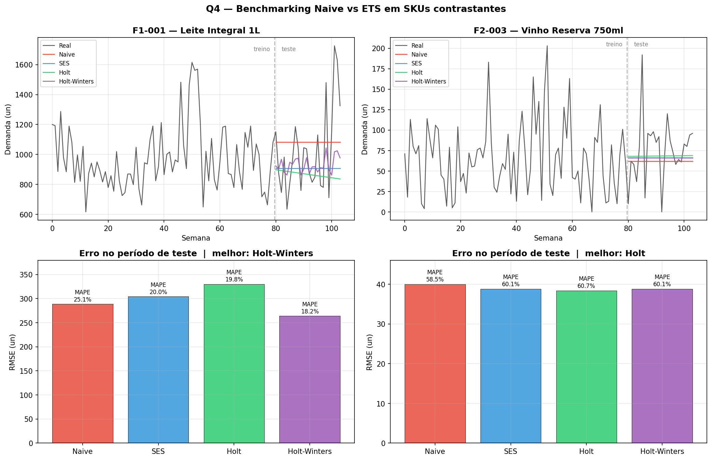
Figura 1 — Séries temporais com previsões no período de teste (topo) e RMSE comparativo por modelo (base). Esquerda: F1-001 (smooth). Direita: F2-003 (erratic).
F1-001: Holt-Winters vencedor. Reduz MAE em 16% e RMSE em 8% sobre o Naive, com MAPE 18,2%. O ganho decorre da captura de sazonalidade intra-anual — visível no gráfico, onde H-W acompanha as oscilações enquanto os demais modelos se estabilizam em um patamar plano.
F2-003: complexidade não ajuda. Os quatro modelos produzem RMSE praticamente idênticos (entre 38,3 e 40,0), e todos apresentam MAPE próximo a 60%. Para demanda erratic com alta variabilidade natural, nenhuma estrutura de modelo paramétrico melhora significativamente a previsão pontual — o que motiva deslocar o esforço para políticas de estoque mais robustas (tratado em Bloco 4).
Implicação para estoque de segurança. Usando ES = z · RMSE · √LT com z = 1,645 (serviço 95%), F1-001 com H-W requer ~233 unidades (R$ 1.582), enquanto F2-003 requer ~89 unidades — porém a R$ 42/unidade, totaliza R$ 4.281. O erro de previsão tem custo real e assimétrico: modelo mais preciso significa menos capital parado sem perder serviço.
Q5. Falhas de Dados e Processos
Listamos abaixo as cinco falhas críticas que distorcem a previsão e o dimensionamento de estoques, cada uma com evidência quantitativa e mecanismo de impacto consolidado.
Falha 1 — Cadastro incompleto (P6). 12% dos SKUs sem EAN válido e hierarquia produto-família-canal incompleta. Impacto: a série de demanda captura apenas ~88% do volume real; em F2 (5 SKUs), um SKU omitido representa 20% da família. Modelos subestimam sistematicamente e a classificação ABC/XYZ fica inviável — F1-001, que representa 32% de F1, não é priorizado.
Falha 2 — WMS com 8% de falhas de baixa (P6). 8% das operações registram saída incorreta, exigindo 120 h/mês de recontagem. Impacto: histórico de demanda contaminado por viés acumulado em 104 semanas; saldo sistêmico divergente aciona pedido emergencial (R$ 1.250 + 42 kg CO₂), consumindo cota ESG em correções que não são ruptura real.
Falha 3 — Delay de 4h entre e-commerce e ERP (P5). 6% de cancelamento por indisponibilidade. Impacto: pedido registrado mas não atendido vira 'demanda fantasma' no histórico; para F1 (2.800 un/semana), estimam-se ~25 un/semana fictícias que, com shelf life de 7 dias, alimentam descarte. NPS online (32) colapsado frente à loja física (68).
Falha 4 — Canais sem segmentação (P5). Todos os canais tratados como vendas genéricas. Impacto: média ponderada mascara dinâmicas opostas (marketplace +30% compensando loja −5% gera agregado +1%); e-commerce tem tolerância zero a ruptura visível, loja permite substituição — política única sub-protege o digital.
Falha 5 — Promoções não registradas no histórico (P1/P3). Sem flag no ERP e sem comunicação prévia estruturada. Impacto: picos são interpretados como variabilidade natural, inflando σ; como ES = z · σ · √LT, o estoque de segurança fica superdimensionado em regime permanente. A promoção de F2 na semana 30 (+55%) é o exemplo canônico: sem registro, modelos futuros tratarão o evento como outlier.
Q6. Roteiro de Visita
Oito perguntas direcionadas aos personagens-chave para validar ou refutar hipóteses sobre as causas dos problemas. Objetivo: capturar evidências quantitativas (KPIs, exceções, volumes de urgência).
# | Personagem | Pergunta | Hipótese testada
1 | Caio (S&OP) | Na previsão semanal, qual é o dado bruto — pedidos, vendas faturadas ou saídas do WMS? Existe sinalização de promoções? | Previsão sobre dados contaminados e sem flags de eventos explica MAPE > 25%.
2 | Rafaela (CD) | Nas últimas 4 recontagens semanais, quais famílias têm maior divergência físico vs. sistêmico? | Falhas de 8% do WMS concentradas em famílias específicas (F1, F5).
3 | Rafaela (CD) | Quantas viagens emergenciais nos últimos 3 meses, por semana? Motivo de cada uma? | Maioria das 14-18 viagens/mês causada por falhas de processo, não por demanda imprevisível.
4 | Igor (Comercial) | Nas últimas 10 promoções, com quantos dias Operações foi notificada? Há registro formal? | Lead time de comunicação < 7 dias e ausência de registro rastreável.
5 | Helena (Operações) | Em crise de ruptura, qual é o fluxo de decisão? Quem autoriza viagem extra? Há protocolo? | Ausência de S&OE formal; decisões reativas, sem critérios e sem análise post-mortem.
6 | Caio (S&OP) | Existe erro de previsão por família e canal? Em quais semanas o erro foi maior? | Erro concentrado em eventos e famílias de alta variabilidade (F2, F4, F5).
7 | Lívia (ESG) | Qual proporção de emissões vem de viagens programadas vs. emergenciais? Descarte piorando? | Viagens emergenciais dominam emissões evitáveis; descarte não melhora.
8 | Helena (Operações) | Se pudesse mudar uma única coisa no planejamento, o que seria? O que te impede hoje? | Captura perspectiva human-centric e barreiras culturais não-visíveis nos dados.

Q7. Diagnóstico Priorizado
Parte A — Diagnóstico Estruturado
(a) Problema central. A disfunção mais crítica é a ausência de planejamento diferenciado por perfil de produto: previsão genérica (média simples) e política uniforme (2 semanas fixas) aplicadas a cinco famílias radicalmente distintas. O ciclo vicioso resultante é: previsão imprecisa → estoque mal dimensionado → rupturas → viagens emergenciais → custo e emissões → equipe exausta → sem tempo para planejar → previsão continua imprecisa. No cenário em análise, agravado pelo aumento de 50% no lead time de F4 por 8 semanas e pela promoção de F2 (+55%) na semana 30, um sistema que não diferencia produtos será igualmente incapaz de responder a choques específicos.
(b) Sintomas observáveis (24 meses, Anexo E). Fill rate médio 91,1%, com mínima de 84,0% em dezembro/2025 e 29% dos meses abaixo de 90%. Viagens emergenciais em média 14,2/mês (pico 21), totalizando ~R$ 17,8 mil/mês e 598 kg CO₂ — limite ESG de 15 viagens já é ultrapassado em cerca de metade dos meses. Descarte médio R$ 31,3 mil/mês (pico R$ 53,7 mil) com tendência de piora de +6,9% no último semestre; segundo P8, F1 concentra ~R$ 38 mil/mês. Horas extras no CD em crescimento de +24% entre primeiro e último semestre (122,7 h/mês em média). Cancelamento online médio 6,1% (pico 8,7%).
(c) Causas-raiz em quatro camadas. Camada 1 — dados imperfeitos: cadastro (12% sem EAN), WMS (8% de falhas), delay de 4h do e-commerce. É pré-requisito para tudo. Camada 2 — sistemas desintegrados: ERP, WMS, TMS e e-commerce como silos, sem visão unificada e BI com 48h de atraso. Camada 3 — processos informais: sem S&OE, decisões por WhatsApp, promoções sem aviso, sem ABC/XYZ. Camada 4 — governança frágil: sem fórum de trade-off, cada área otimiza isoladamente. As quatro camadas se retroalimentam e devem ser atacadas em paralelo, começando pela Camada 1 (quick wins de dados) que habilita as demais.
Parte B — Plano de Experimentos de Previsão
Dados e partição: série de 104 semanas (Anexo D1); split treino (1-80) e teste (81-104). Modelos em complexidade crescente — Nível 1: Naive, MA(4); Nível 2: SES, Holt, Holt-Winters; Nível 3: ETS automático, ARIMA. Critério de seleção: menor RMSE com ganho > 10% sobre o modelo mais simples; empate dentro de 5% → parcimônia.
Achado metodológico importante. A classificação clássica de Syntetos-Boylan (ADI × CV²) aplicada à série observada classifica as cinco famílias como Smooth — porque a Vila Aurora tem séries praticamente sem semanas zeradas (ADI ≈ 1,00 para F1/F3/F4 e ≈ 1,02 para F2/F5, com no máximo 2 zeros em 104 semanas). Isso evidencia que o classificador clássico perde poder discriminante neste contexto. Adotamos uma classificação prática complementar baseada apenas em CV²: < 0,15 = smooth puro (F1, F3, F4); ≥ 0,35 = erratic/lumpy (F2, F5). Essa distinção fundamenta as recomendações apresentadas em Q8.
Q8. Recomendação de Modelo por Família
Executamos o plano definido em Q7 Parte B: sete modelos (Naive, MA(4), SES, Holt, Winters, ETS, ARIMA) sobre as cinco famílias, com 80/24 semanas de treino/teste e seleção por menor RMSE com critério de parcimônia (tolerância 5%). O script completo está em src/q8_classificacao_e_modelos.py.
Perfil de demanda observado
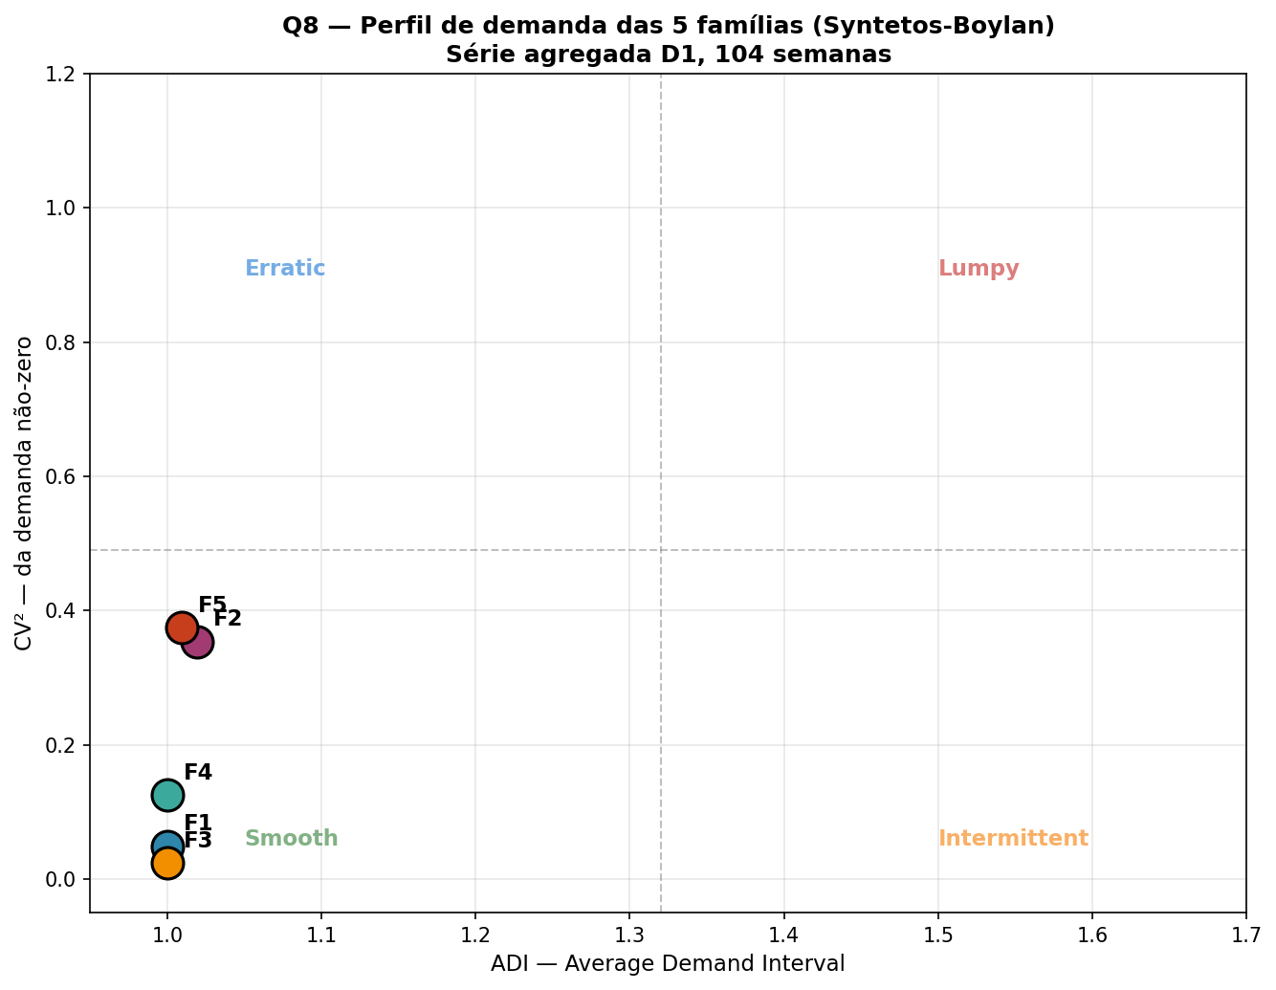
Figura 2 — Posicionamento das 5 famílias no plano ADI × CV² (Syntetos-Boylan). Todas caem no quadrante Smooth pelos cortes clássicos (linhas tracejadas), mas F2 e F5 estão claramente separadas de F1/F3/F4 no eixo CV².
Família | Perfil (Anexo A) | CV estrutural | CV observado | ADI | CV² | Classificação prática
F1 | Smooth/Alto Giro | 12% | 22,0% | 1,00 | 0,05 | Smooth puro
F2 | Intermitente | 47% | 61,7% | 1,02 | 0,35 | Erratic
F3 | Giro Massivo | 10% | 15,4% | 1,00 | 0,02 | Smooth puro
F4 | Tendência + Sazon | 25% | 35,4% | 1,00 | 0,13 | Smooth puro
F5 | Lumpy | 55% | 62,3% | 1,01 | 0,37 | Erratic/Lumpy

Comparativo de modelos
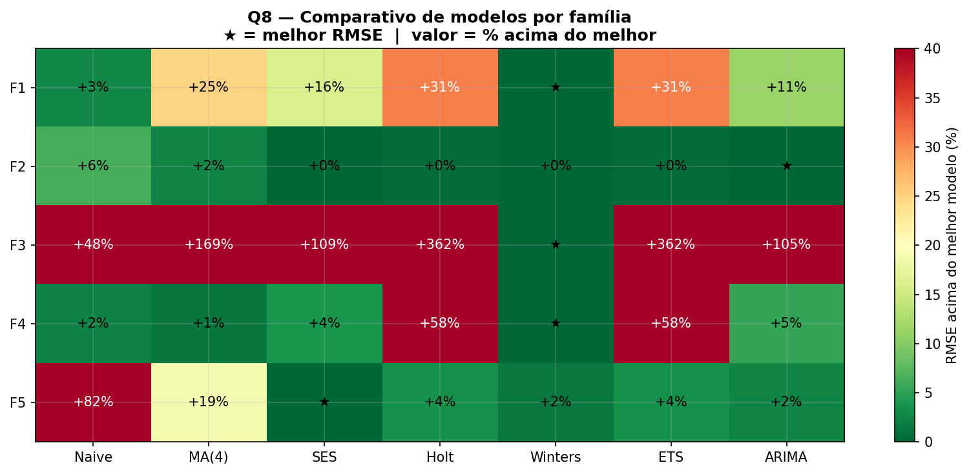
Figura 3 — RMSE de cada modelo como percentual acima do melhor por família. A estrela marca o melhor modelo em cada linha.
Análise por família. Em F1 (smooth, volume alto), Winters ganha por margem estreita (RMSE 816 vs Naive 839, +3%); a parcimônia recomenda Naive. Em F2 (erratic), cinco modelos empatam em RMSE ~179 — complexidade não agrega; MA(4) vence por parcimônia. F3 é o caso onde complexidade realmente vale a pena: Winters (RMSE 503) supera Naive (746) em 33%, porque captura sazonalidade intra-anual estrutural. Em F4, Winters é o melhor absoluto (405), mas MA(4) fica a 1% — parcimônia novamente prevalece. Em F5 (lumpy), SES com α baixo suaviza o ruído e bate Naive em 45%.
Matriz de recomendação final
Família | Perfil | Modelo Recomendado | MAPE | Viabilidade | Frequência
F1 | Smooth puro | Naive | 18% | Excel | Semanal
F2 | Erratic | MA(4) | 60% | Excel | Quinzenal
F3 | Smooth puro | Winters | 9% | Python/R | Quinzenal
F4 | Smooth puro | Naive | 26% | Excel | Semanal
F5 | Erratic/Lumpy | SES | 82% | Excel (com add-in) / Python | Quinzenal

Implicação operacional. Apenas F3 justifica migração para Python/R — 80% do portfólio (em número de famílias) pode ser mantido em Excel, dispensando a contratação imediata de cientista de dados dedicado. F1 e F4 exigem ciclo semanal (shelf life curto e sensibilidade a choques); F2, F3 e F5 podem seguir cadência quinzenal, liberando tempo de planejamento para F3 (que é a família mais lucrativa em volume). Ressalva importante: para F4 a recomendação Naive é válida em curto prazo; a tendência estrutural de +3,5 un/semana² (Anexo A) exige revisão trimestral para evitar viés acumulado.
Trade-off interpretabilidade vs. acurácia. Naive, MA(4) e SES são transparentes para o time comercial e não exigem explicação estatística. Winters já demanda compreensão dos parâmetros α, β, γ e do conceito de sazonalidade aditiva — mas em F3 o ganho de 33% justifica o investimento em capacitação. ARIMA/ETS automáticos aparecem competitivos em algumas famílias, mas a 'caixa-preta' dificulta a defesa operacional.
Q9. Da Previsão ao Impacto Operacional
Demonstramos aqui a cadeia causal completa: erro de previsão (RMSE) → estoque de segurança requerido → rupturas quando o ES é insuficiente → impacto em viagens extras, descarte e retrabalho. Escolhemos como par contrastante F1 (Perecíveis) e F2 (Premium) — não F1 × F3 como sugerido pelo enunciado — porque F1 e F3 são ambos smooth e o contraste ficaria limitado ao volume. F1 × F2 contrapõe smooth vs. erratic, shelf life curto vs. longo, LT curto vs. longo, volume alto vs. baixo e margem 35% vs. 45% — um contraste operacional genuíno e conectado ao cenário atribuído (que tem promoção em F2 na semana 30). Script em src/q9_cadeia_causal.py.
Metodologia
Usamos o melhor modelo identificado em Q8 para cada família (Holt-Winters para F1, SES para F2). O estoque de segurança é calculado como ES = z · RMSE · √LT, onde z corresponde ao nível de serviço alvo — 97% para F1 (alinhado ao KPI 1) e 90% para F2 (nível menor justificado pelo alto custo de manutenção, R$ 11/un/ano, e pela baixa recorrência típica do cliente premium). A simulação de rupturas é empírica: comparamos demanda real do período de teste contra previsão + ES, contando semanas com faltante. A propagação para impacto financeiro usa os parâmetros do Anexo G.
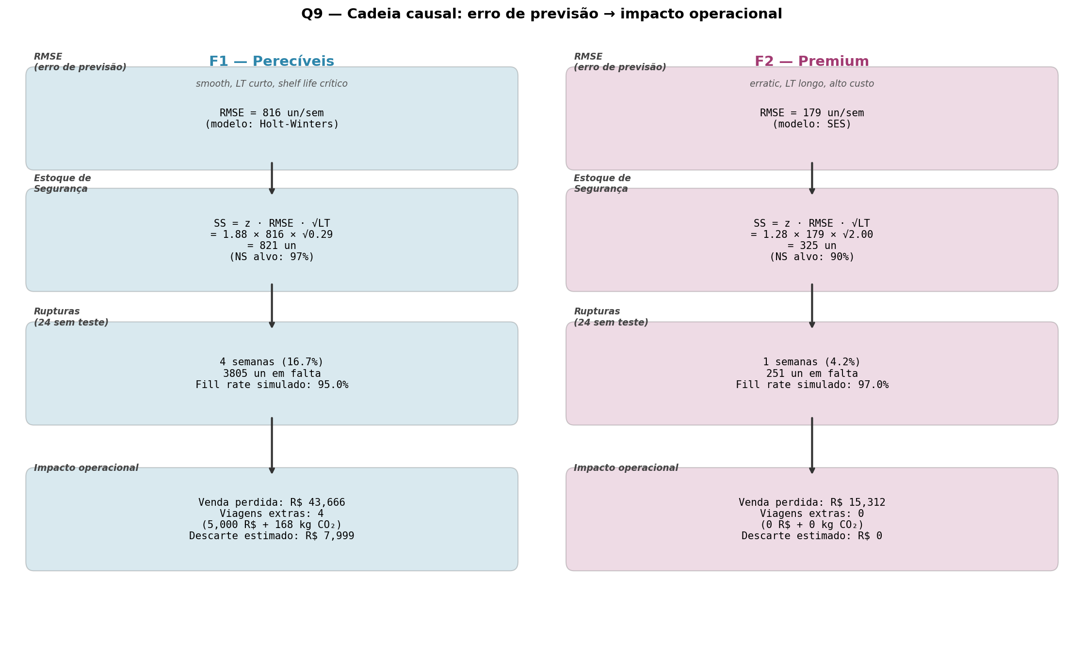
Figura 4 — Cadeia causal lado a lado para F1 e F2, dos elos RMSE → ES → rupturas → impacto operacional. O período de teste cobre 24 semanas (81-104).
Resultados no período de teste
Família | Modelo | RMSE (un/sem) | LT (d) | z (NS alvo) | ES recomendado (un)
F1 — Perecíveis | Holt-Winters | 816 | 2 | 1,881 (97%) | 821
F2 — Premium | SES | 179 | 14 | 1,282 (90%) | 325

Propagando para o período de teste (24 semanas) a simulação empírica de rupturas e os custos do Anexo G, obtemos:
Família | Rupturas | Fill Rate sim. | Venda perdida | Viagens extras | Descarte
F1 | 4 sem (16,7%) | 95,0% | R$ 43.666 | 4 viagens — R$ 5.000 + 168 kg CO₂ | R$ 7.999
F2 | 1 sem (4,2%) | 97,0% | R$ 15.312 | 0 (LT de 14d inviabiliza emergência) | R$ 0

Leitura contrastante. F1 tem RMSE alto em valor absoluto (816 un/semana), mas seu LT curto (2 dias = 0,29 semana) compensa: ES = 1,88 · 816 · √0,29 ≈ 821 unidades, que corresponde a apenas ~27% da demanda média semanal. Mesmo assim, 4 das 24 semanas do teste apresentam ruptura (16,7%), e o fill rate simulado cai para 95% — abaixo do alvo de 97%. A razão é que o H-W não captura perfeitamente picos promocionais do período de teste, e a distribuição normal implícita no z subestima caudas. F2 tem cenário oposto: RMSE absoluto menor (179), mas LT longo (14 dias = 2 semanas) amplifica: ES = 1,28 · 179 · √2 ≈ 325 unidades, que é quase 100% da demanda média. Com ES relativamente robusto, apenas 1 semana registra ruptura (4,2%), e o fill rate simulado fica em 97% — acima do alvo de 90%.
Impacto operacional assimétrico. Em F1, cada semana com ruptura gera uma viagem emergencial (LT curto permite remediar em 2 dias), totalizando 4 viagens no teste (R$ 5.000 + 168 kg CO₂) — e o descarte estimado de ~R$ 8 mil decorre de superprevisões que encontram produto com 7 dias de shelf life. Em F2, nenhuma viagem extra é viável: com LT de 14 dias do importador, a ruptura vira integralmente venda perdida — mas a R$ 42 de custo unitário e 45% de margem, mesmo 1 semana perdida custa R$ 15,3 mil em receita não realizada.
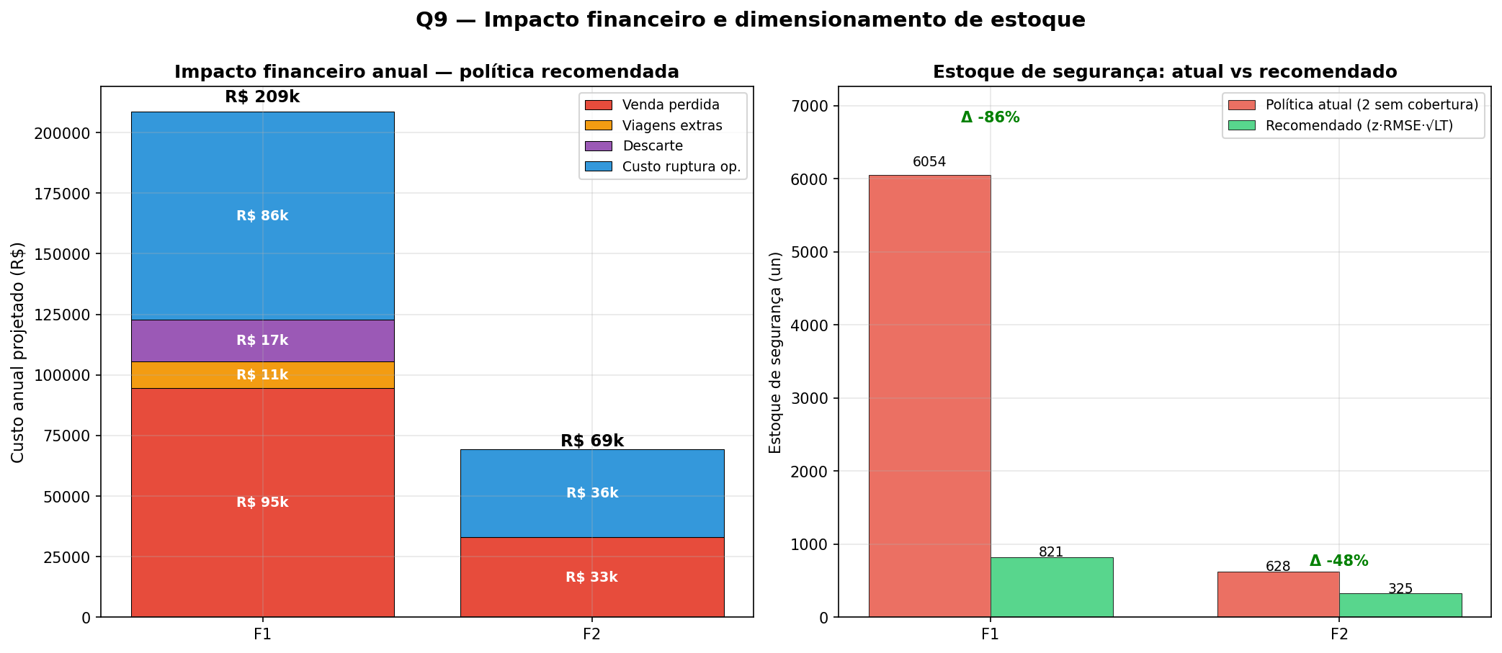
Figura 5 — Projeção anual do custo de falhas de previsão (esquerda) e comparação entre o estoque de segurança da política atual (2 semanas fixas) e o recomendado (z · RMSE · √LT) (direita).
Projeção anual. Escalando os 24 semanas de teste para 52 semanas, F1 custa R$ 209 mil/ano em falhas de previsão (R$ 95 mil em venda perdida + R$ 86 mil em custo operacional de ruptura + R$ 17 mil em descarte + R$ 11 mil em viagens) e F2 custa R$ 69 mil/ano (apenas venda perdida e custo de ruptura, sem viagens nem descarte). Esse valor é um piso, não um teto — representa o custo com o modelo recomendado; a situação real da Vila Aurora, que usa média móvel genérica, tende a ser pior.
Dimensionamento absurdo da política atual. A regra vigente de 2 semanas fixas de cobertura produz ES de 6.054 unidades em F1 e 628 em F2. A política recomendada é 821 e 325 respectivamente — ou seja, a política atual superdimensiona o ES em 86% em F1 e 48% em F2. O capital parado desnecessário em F1 é de aproximadamente 5.230 unidades extras × R$ 8,50 = R$ 44 mil, com impacto direto em descarte (o produto não sobrevive às 2 semanas de cobertura em shelf life de 7 dias).
Conclusão e Próximos Passos
A Vila Aurora apresenta disfunção estrutural em quatro camadas — dados, sistemas, processos e governança — que se retroalimentam. O diagnóstico quantitativo confirma: fill rate médio de 91%, 14 viagens emergenciais/mês, descarte crescente de R$ 31 mil/mês e horas-extras em alta. O caminho de transformação começa por previsão diferenciada por família: o benchmark de sete modelos sobre as cinco famílias mostra que 80% do portfólio pode ser mantido em Excel com modelos simples, enquanto F3 justifica migração para ferramenta dedicada e oferece ganho de acurácia de 33%. A cadeia causal F1 × F2 quantifica o custo das falhas em R$ 278 mil/ano combinados, apenas nas duas famílias analisadas — e revela que a política atual de estoque superdimensiona ES em 48-86%.
Os próximos blocos tratam de: (i) dilemas de trade-off explicitados com stakeholders e critérios de decisão (Q10); (ii) comparação de políticas de estoque sob cenários com choque e promoção (Q11); (iii) simulação Monte Carlo com fronteira eficiente custo × serviço × ESG (Q12); e (iv) desenho final de S&OE com matriz de riscos, dashboard de semáforos e roadmap de 90 dias (Q13-Q15).

